Couleur Face J1 :Noir Pile :Bleu

Face J2 :Blanc Pile :Rouge

PIECES :

Il y a 12 types de pièces disponibles ; Il y a 23 pièces pour chaque camp donc 46 au totales en début de partie.

<http://www.animenewsnetwork.com/bbs/phpBB2/viewtopic.php?t=117295>

https://mmmmalo.tumblr.com/post/74510568781/rules-of-gungi

Avant Arrière **HYO** = Pion/Colonel de Bronze ; Arrière(amont)=Quantité :7(total 9 avec les deux autres généraux ;

Déplacement Face=Pion

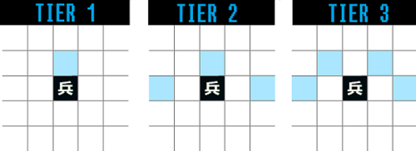  
Possède l’effet de récupération forcée.

Déplacement Pile:

***————-Colonel de Bronze***

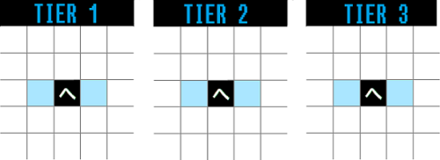

Possède Trahison

**YARI** = Samurai/Pique ; Q=2

Déplacement en Face :

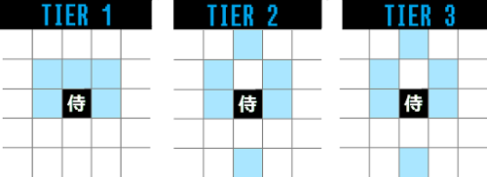  
Effet de Substitution ;

Déplacement en Pile : Pique

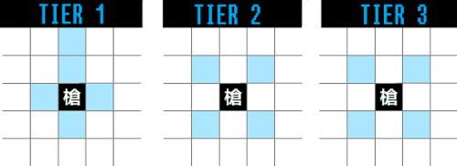

**KIBA** = Cavalier/ Capitaine ;Q=2 ;

En Front :  
**Possède** Echange des niveaux 1-3

Déplacement :Face

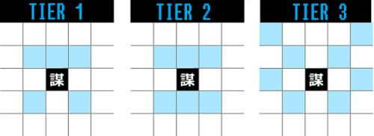

Pile:Artilleur

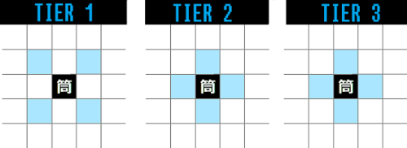

**YUMI** = Flèche/Archer ;Q :2

Face :Flèche

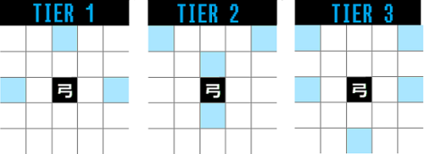

Pile:Archer

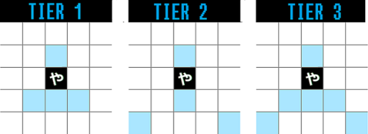

**TSUTSU** = [Canon](http://www.ebay.fr/sch/i.html?_nkw=canon)/Catapulte ;Q :1  
Immobile.Ne peut être ajouté à la main. Possède les effets de Liaison de Terrain et   
distribue l effet d’Expansion de portée mobile.

Déplacement Pile:

***———-LANCE***

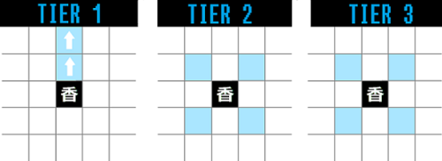  
Possède les effets de récupération des forces et de réarrangement forcée.

**SUI** = Roi/Roi Dragon ;Quantité :1  
***Face:-HIDDEN DRAGON***

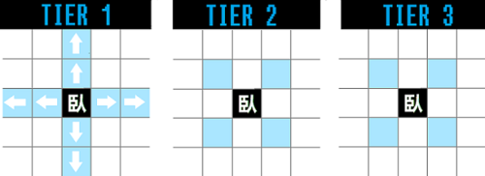

Premier niveau se déplace comme une tour.N’est pas affectée par l effet d’Expansion de portée mobile.  
Pile:

***————-DRAGON KING***

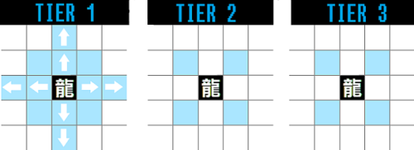

N’est pas affectée par l effet d’Expansion de portée mobile.

**SHINOBI** = Espion/Ninja ;Q :3  
Déplacement en Front :

Empêche les attaques immobile ennemies.Possède l effet de récupération forcée des pièces et de liaison de terrain.

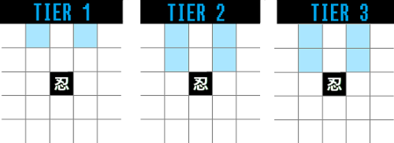

En Pile :

***————-CLANDESTINITE***

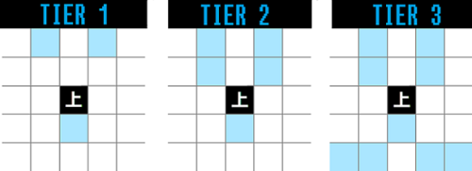

Possède Liaison de Terrain.

**CHUJO**/CHUUJOU =Prodige/Phénix ;Q=1 ;  
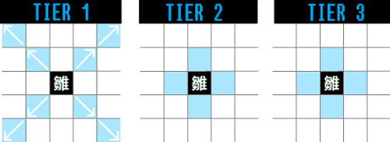

Niveau 1 se déplace comme un fou.. N’est pas affectée par l effet d’Expansion de portée mobile.  
**Pile:*————-PHOENIX***

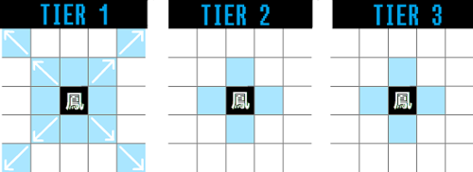

N’est pas affectée par l effet d’Expansion de portée mobile.

**TORIDE** = Forteresse ;Q :1  
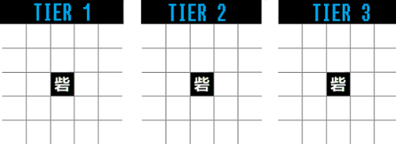

Est Immobile et ne peut faire d attaque immobile.Ne peut être ajouté à votre main.Possède Liaison de Terrain et distribue l effet d’Expansion de portée mobile.

Pile:***————-LANCE***



Possède les effets de récupération des forces et de réarrangement forcée.

TAISHO/**TAISHOU** = Maréchal =Général d’Or :Quantite=1  
Equivalent de la Reine

Face :Pion

Pile :

***————-GOLD***

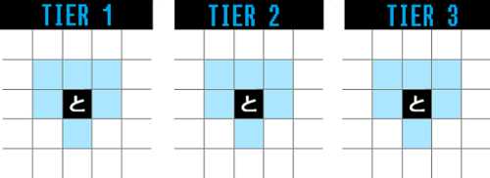

**CHYUUSHOU** = Général =Général d’Argent ;Q :1 ;

Face :Pion

Pile :  
***————-SILVER***

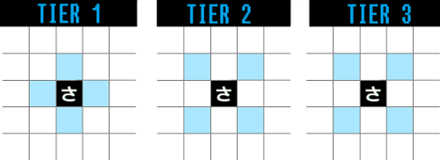

SHôSHô/**CHOUSHOU** = Commandant ;Q=1;

En Front Il peut se déplacer d’une case dans toutes les directions. Ne peut se déplacer dans un endroit où il serait en échec. Quand il est en échec il ne peut se déplacer à un endroit où se trouve déjà une pièce alliée. On ne peut construire de tour sur lui-même. Ne peut être ajoutée dans votre main et ne peut recevoir l’effet Expansion de portée mobile.

Regles :

Le but est de capturer le commandant. Le jeu se joue sur un plateau de 9x9 et débute sur un plateau vide. Le joueur possédant les pièces noires commence. En début de partie, chaque joueur place tour à tour leurs pions en veillant à ne pas dépasser la limite de leur propre terrain sur 3 lignes. Le Commandant doit être placés en premier. Une fois toutes les pièces placées les joueurs commencent à déplacer leurs pièces. Les pièces peuvent être empilés par 3 au maximum.

On ne peut prendre ou déplacer que la pièce la plus haute d'une pile.

Les pièces sur le plateau sont les pièces **actives** tandis que les pièces capturées sont retirées du terrain et ajoutées à votre **main**.

Les lignes sont nommées rang tandis que les colonnes files. Les pièces ont deux côtés, un côté face et un côté pile. On ne peut placer que des pièces du côté face en début de partie. Par ailleurs il doit y avoir un pion dans chaque file.

Une pièce en hauteur 1 ne pourra pas prendre une pièce en hauteur 2 ou 3 ... (sauf cavalier ?) */

Empilement :

Tout ensemble de pièces empilées se nomment une tour. Elle a 3 niveaux maximums.

Il est possible de s’empiler sur les pièces ennemies. Il n’est pas possible de faire cohabiter dans une tour deux pièces de même type ET de la même équipe.

Ex : pion-pion= interdit ; pion-samurai=OK ; pion allié-pion ennemi=OK.

Seule la pièce qui est au-dessus peut se déplacer. Les pièces en dessous sont rendus immobiles jusqu’à ce que la pièce au-dessus soit retirée.

Attaquer :

Mobile : Vous attaquer l’ennemi dans la portée d’attaque de votre pièce, occuper sa position et ajouter la pièce ennemie à votre main. Quand vous attaquez une autre tour vous attaquez la pièce le plus haut peu importe la taille de votre tour. Ce qui signifie que vous remplacez sa pièce par la vôtre. Cela mène l’attaquant à la menace d’attaque immobile.

Immobile : Permet d’attaquer une pièce au-dessus ou en dessous de vous et l ajouter à votre main. Si la pièce est au sommet vous la récupérer simplement. Si la pièce est en dessous, la pièce qui a lancé l’attaque descends d’un niveau. Vous ne pouvez attaquer les pièces qui sont juste en dessous ou au-dessus de vous. Quand vous capturez une pièce de face son équivalent pile est ajouté à votre main et vice versa. Les pièces dans votre main peuvent être invoqués n’importe où sur le terrain cependant cela vous coute un tour mais on ne peut capturer de pièce de cette manière. Hormis quelques exceptions, il n’est pas possible d’empiler directement une pièce avec une invocation et il est possible de faire échec et mat avec.

ECHEC ET MAT

Si le Commandant est dans la portée d’attaque d’une pièce ennemi il est en état d’ échec ,il doit alors se débrouiller pour sortir de cette état s’ il échoue

COUP SPECIAUX :

Liaison de Terrain:

On ne peut pas invoquer sur le sommet des pièces actives sauf pour les pièces qui ont cet effet. S’il n’y aucune pièce à leur sommet ,il est possible de les invoquer directement sur la catapulte, la forteresse ainsi que le clandestin et l’ espion. Cependant on ne peut invoquer que des pièces du coté face sur les espions et du côté pile pour les clandestins.

As a reminder, the Commander, Catapult, and Fortress can never be dropped, as they can never be added to your hand.

Expansion de portée mobile:

La catapulte et la forteresse ont cette capacité. Elle permet à chaque pièce dans la portée de l’effet d’adopter le niveau supérieur de leur tour. Donc si elles étaient niveau 2 elles passeraient niveau 3.

La forteresse n applique cet effet que sur toutes les pièces alliées qui sont sur elles et celles qui sont devant elles.

La catapulte n’affecte que les pièces dans son territoire et sur elle-même voici la zone d’action du territoire.

Echange des niveaux 1-3

Permet à un capitaine au niveau 1de changer de place avec n’importe quel allié sur une tour de niveau 3 hormis le commandant. De même un commandant de niveau 3 peut changer de place avec n’importe quel niveau excepté la catapulte et la forteresse. Cet effet ne peut être utilisé sur la même tour de manière consécutive

Effet de Substitution

Si un commandant se trouve a droite, a gauche devant ou derrière un samouraï ET est en échec, le samouraï peut changer de place avec lui. Si le samurai se trouve dans une tour son effet n’est pas utilisable.

Trahison :

Si un Colonel de Bronze capture la plus haute pièce d’une tour et corrompt les ennemis en dessous. Si l’une des pièces étaient du côté pile elle devient face et vice versa.

Récupération forcée :

S’applique aux pions, espions et lances. Quand l’une de ces pièces se trouve à une position où il ne lui est plus possible de bouger vous la récupérer automatiquement dans votre main

Réarrangement forcée

Au moment où vous capturer une lance ennemie la nouvelle forteresse ou catapulte est placée directement sur votre terrain. Ne compte pas comme un tour.

COUP ODIEUX :

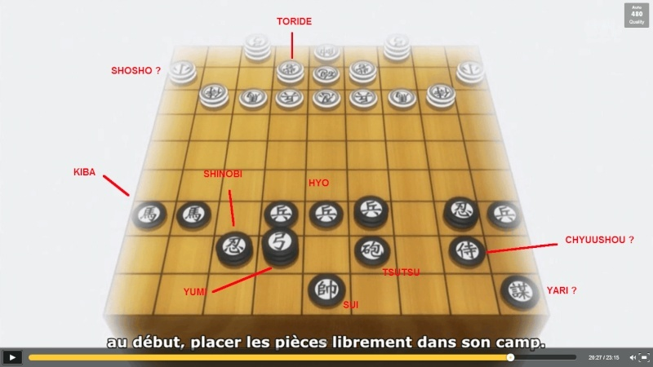

Coup Odieux :

Commettre ce genre d erreur mene à une défaite immédiate .

Répétition :Si des déplacements se réalisent 4 fois à la suite sur la même ligne les joueurs finissent par faire égalité .

2 Bronze:Il est interdit d avoir deux colonels de bronzes sur la même ligne.

Il est interdit d invoquer un pion dans la même colonne qu’un autre pion allié.

Il est interdit de mettre en échec le commandant avec le Bronze (l’action concrète ne doit pas être effectué par lui même)

Il est interdit d invoquer un pion pour permettre un echec et mat complet.